OPEN BROADCASTER SOFTWARE (OBS) STUDIO
Ce logiciel libre, multi plateforme et open source, permet l'enregistrement vidéo et le streaming en direct. Seule la partie enregistrement vidéo sera traitée dans ce tutoriel.
OBS est disponible dans le centre logiciel (installation sans administrateur du PC)
Lien d’ouverture : https://obsproject.com/fr

Sélection des sources
Une fois l'application installée et lancée, voyons les différentes parties de la fenêtre de l'application.
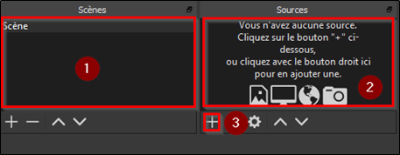
Dans la fenêtre des Scènes : par défaut une scène est présente.
Dans la fenêtre des Sources : par défaut, il n’y a pas de source.
Ajoutez vos sources (écrans, fenêtre, webcam, etc.), en cliquant sur le bouton +. Vous pouvez ajouter autant de sources que vous le souhaitez.
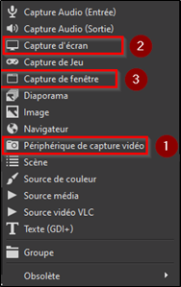
Périphérique de capture vidéo : Permet d’ajouter un périphérique de capture vidéo comme une webcam ou une caméra.
Capture d’écran : Envoi tout ce qui est affiché sur votre écran. Si vous avez plusieurs écrans vous pouvez choisir quel écran capturer. L’option Capturer le curseur permet de rendre visible la souris dans la vidéo.
Capture de fenêtre : Affiche uniquement le contenu d’une fenêtre qui est ouverte, votre navigateur par exemple. Vous avez la possibilité de choisir quelle fenêtre vous souhaitez montrer.

Périphérique de capture vidéo
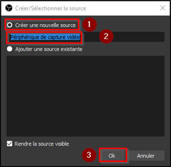
Cochez Créer une nouvelle source.
Renommez votre périphérique (ex : ma webcam).
Validez en cliquant sur le bouton OK.
La fenêtre de votre périphérique (webcam) s’affiche.
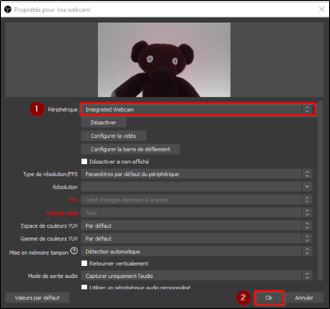
Sélectionnez le périphérique souhaité dans la liste déroulante.
Laissez cochés les paramètres pas défaut.
Validez en cliquant sur le bouton OK en bas de la fenêtre.
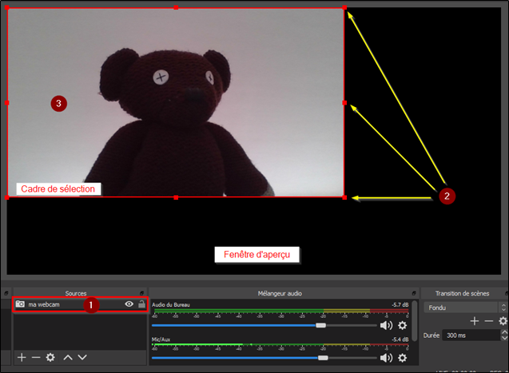
Votre source, ici ma webcam, est le premier périphérique de capture vidéo ajouté en haut de la liste.
Cliquez et déplacez les poignées (carrés rouges) pour redimensionner la source ma webcam dans la fenêtre d’aperçu
Si besoin, cliquez et déplacez la fenêtre ma webcam.
Avant de démarrer votre enregistrement, vous devez régler les paramètres

Capture de fenêtre
- Cliquez sur le bouton + dans la fenêtre des Sources.
- Sélectionnez Capture de fenêtre. (ex. un navigateur)
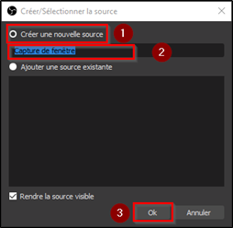
Cochez Créer une nouvelle source
Renommez votre capture de fenêtre (Ex. onglet chrome).
Validez en cliquant sur le bouton OK.
La fenêtre de votre capture s’affiche.
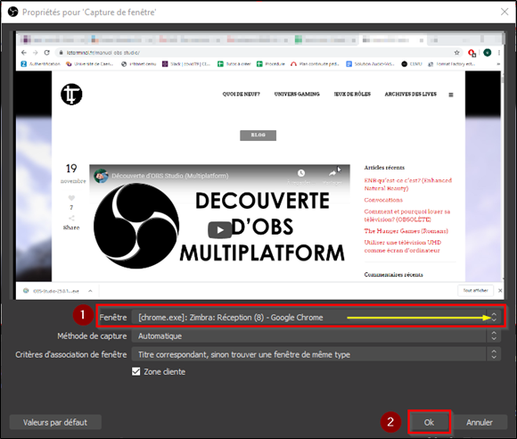
Dans la zone Fenêtre, sélectionnez la source que vous souhaitez enregistrer.
Validez en cliquant sur le bouton OK.
Le choix proposé dépend des fenêtres ouvertes dans la barre des tâches. Si vous ne voyez pas la fenêtre de votre choix dans la liste, annulez.
Votre source Capture de fenêtre est tout de même ajoutée dans la liste de vos sources.
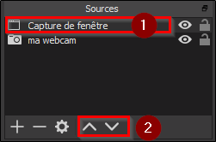
Double cliquez sur la source Capture de fenêtre pour sélectionner la fenêtre de votre choix puis Validez ce choix.
Déplacez la source Capture de fenêtre vers le bas afin de rendre visible votre webcam.
Dans la fenêtre d’aperçu, la taille et la position de toutes les sources sont modifiables.
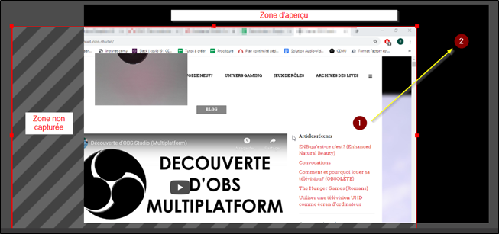
Pour repositionner une source et l’adapter à la Zone d’aperçu
Réalisez un clic droit sur la fenêtre sélectionnée (encadrée en rouge). Dans le menu contextuel, sélectionnez Redimensionner la sortie à la taille de la source.
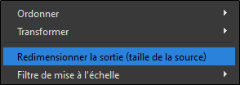
Puis confirmez votre choix en cliquant sur le bouton Oui.
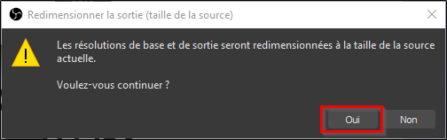
La fenêtre se positionne automatiquement dans la Zone d’aperçu.
Vous pouvez maintenant repositionner votre webcam.
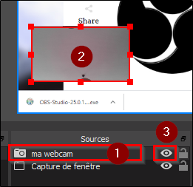
Sélectionner la source ma webcam qui doit être en haut de la liste pour être visible
Cliquez déplacez la fenêtre à l’endroit souhaité
Masquez la fenêtre.
Exemple de scène avec deux sources : une source webcam et une source périphérique de capture de fenêtre.
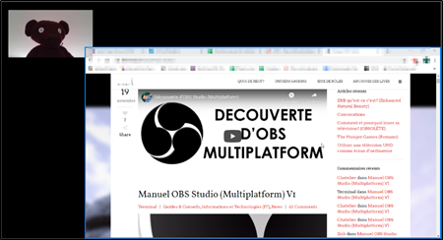
Lors de votre capture, vous pouvez basculer l’enregistrement de la fenêtre en plein écran avec la touche F11 de votre clavier pour éviter d’enregistrer le menu du haut.
Par défaut, OBS Studio ajoute automatiquement le son de sortie du PC (Audio de Bureau) et le son du micro détecté (Mic/Aux). Vous pouvez procéder à quelques réglages en déplaçant les 2 curseurs.
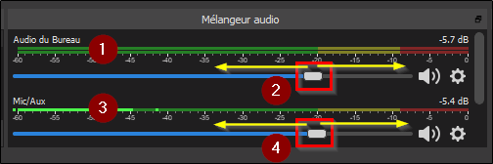
Le bandeau Audio de Bureau indique le niveau du son de sortie du PC
Vous pouvez bouger le Curseur de réglage. Conseil : évitez d’aller dans le rouge
Le bandeau Mic/Aux indique le niveau du son du micro (micro de la webcam ou du portable).
Vous pouvez bouger le Curseur de réglage.
S’il vous manque une source audio, video, écran, image, etc, vous pouvez l’ajouter.
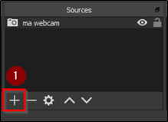
Cliquez sur le bouton + pour ajouter la source désirée, puis procédez comme pour les précédentes.
Avant de démarrer votre enregistrement, vous devez régler les paramètres

Les paramètres
Avant de démarrer votre enregistrement, vous devez régler quelques Paramètres
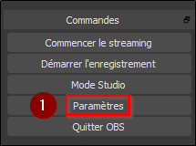
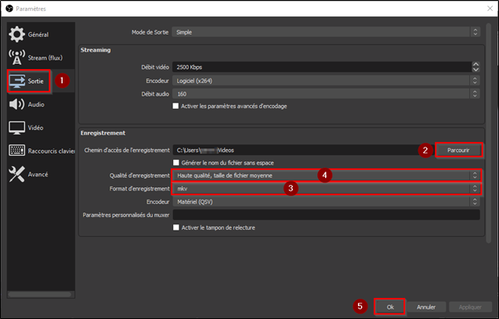
Sélectionnez Sortie.
Laissez le Chemin d’accès de l’enregistrement par défaut ou sélectionnez en un autre en cliquant sur le bouton Parcourir.
Par défaut, OBS Studio enregistre au format mkv, qui permet de récupérer un enregistrement non finalisé (en cas de panne ou d’erreur) mais qui nécessite une conversion à la fin (menu Fichier/Convertir un enregistrement). Sélectionnez mp4 si vous voulez vous dispenser de cette étape supplémentaire
Passez la Qualité d’enregistrement sur Haute qualité, taille de fichier moyenne
Validez en cliquant sur le bouton OK.
Les paramètres définis, démarrez l’enregistrement
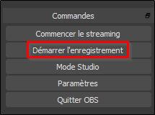
Le menu change et propose le bouton Pause 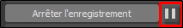
Si vos paramètres d’enregistrement sont issus de ceux du streaming, vous ne pourrez pas faire de pause dans l’enregistrement.
La barre d’infos en bas à droite informe du temps d’enregistrement.
Retournez à la fenêtre de l’activité que vous enregistrez.
A la fin, retournez dans OBS Studio puis arrêtez l’enregistrement.
Votre enregistrement est accessible à partir du menu Fichier/Afficher les enregistrements ou dans le répertoire de destination défini dans les paramètres.
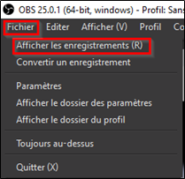

Capture d'écran
Cliquez sur le bouton + dans la fenêtre des Sources.
Puis sélectionnez Capture d’écran
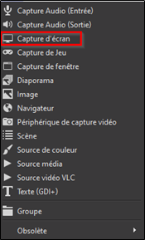
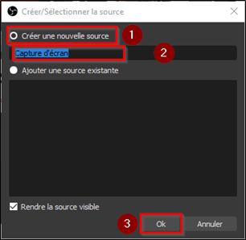
Cochez Créer une nouvelle source
Renommez votre capture d’écran (Ex. écran 1 ou écran 2 si vous en avez plusieurs)
Validez en cliquant sur le bouton Ok.
La fenêtre de l’écran s’affiche
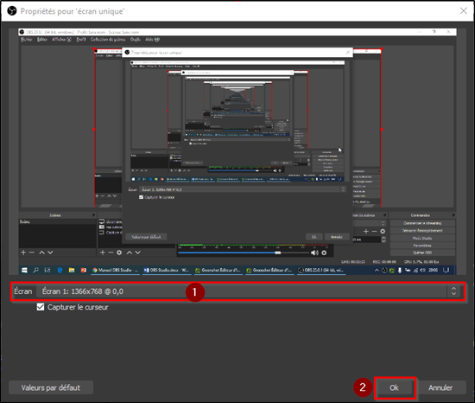
Si vous n’avez qu’un écran, un effet de mise en abyme se produit puisque vous captez et affichez OBS Studio.
Lorsque vous lancerez l’enregistrement, votre vidéo commencera par cet effet le temps de réduire OBS Studio et finira de la même manière le temps d’arrêter l’enregistrement.
Votre vidéo nécessitera alors d’être retravaillée dans un autre logiciel pour découper le début et la fin.

Éviter la mise en abyme : deux solutions
- Si vous disposez de deux écrans, vous pouvez en dédier un à l’enregistrement.
- Définissez un raccourci clavier que vous êtes sûr de ne pas utiliser lors de votre enregistrement, pour lancer l’enregistrement et l’arrêter.
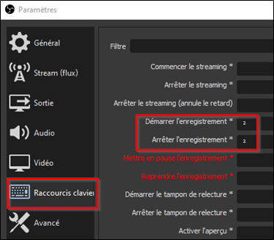
Dans Paramètres/Raccourcis clavier :
- Définissez vos raccourcis (par exemple la touche ²)
- Réduisez OBS Studio
- Afficher à l’écran la source à enregistrer
- Appuyez sur votre raccourci clavier pour lancer l’enregistrement.
Vous avez une autre possibilité pour démarrer votre enregistrement :
- Rendez-vous dans la barre des icônes cachées
- Cliquez sur la flèche pour afficher les icônes 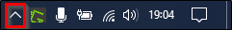
- Sélectionnez l’icône OBS Studio, puis déplacez la dans la barre des tâches.
- Cliquez droit sur l’icône OBS Studio.
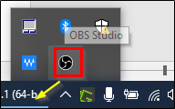
Un menu s’affiche, cliquez sur Démarrer l’enregistrement
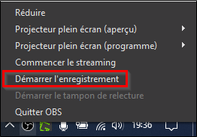
Pour arrêter l’enregistrement, vous pouvez définir un raccourci clavier qui peut être le même que pour lancer l’enregistrement, ainsi vous éviterez l’effet de mise en abyme.
En affichant l’icône d’OBS Studio, vous contrôlez si l’enregistrement est en cours ou pas. Une icône avec un point rouge indique que l’enregistrement est en cours.
Pour aller plus loin dans l’utilisation d’OBS Studio, de nombreux tutoriels sont disponibles :
https://www.leterminal.fr/manuel-obs-studio/
https://sospc.name/obs-studio-tutoriel-mia/
https://www.youtube.com/watch?v=DkPCIiM6c38
https://www.youtube.com/watch?v=gyMr5u1GHHI

